TT Club: Các chính quyền cảng đang đối mặt với những thách thức chưa từng có
Ports
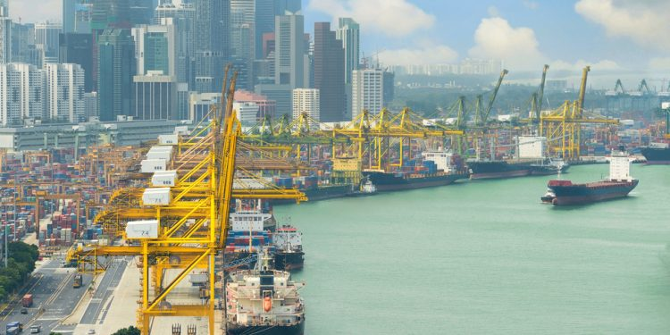
Trong Bản tin mới nhất về các chính quyền cảng của TT Club, Marcus John, Giám đốc Điều hành, đã đi sâu vào những thách thức chưa từng có mà các chính quyền cảng đang phải đối mặt, những thách thức này đang định hình lại bối cảnh rủi ro cho các nhà khai thác cảng.
Bất ổn địa chính trị
Theo TT Club, bất ổn địa chính trị và sự thay đổi mô hình giao thương đã dẫn đến việc hàng hóa phải chuyển hướng, ùn tắc và gia tăng rủi ro vận hành, đòi hỏi các chính quyền cảng và nhà khai thác cảng phải thích ứng tốt hơn. Ngoài ra, sự xuất hiện của các loại tàu khác nhau và các loại hàng hóa không quen thuộc cũng gây áp lực lên cơ sở hạ tầng cảng và logistic trên đất liền, đòi hỏi phải quản lý nguồn lực cẩn thận và lập kế hoạch chiến lược để đảm bảo hoạt động hiệu quả. Việc tăng thuế nhập khẩu cũng làm tăng giá của thiết bị và phụ tùng thay thế, có thể làm gián đoạn lịch trình bảo trì và kéo dài vòng đời tài sản – dẫn đến nguy cơ giảm độ tin cậy và an toàn.
Để giảm thiểu những rủi ro này, các cảng và bến cảng nên ưu tiên đánh giá chuỗi cung ứng một cách hợp tác, đảm bảo quyền tiếp cận các nguồn phụ tùng quan trọng và chủ động điều chỉnh hợp đồng cho phù hợp với các điều kiện thay đổi của thị trường. Việc duy trì văn hóa an toàn mạnh mẽ và khả chống chọi được trong hoạt động sẽ là điều cần thiết khi ngành hàng hải đang phải ứng phó với bối cảnh địa chính trị đang thay đổi liên tục.
Chuyển đổi năng lượng
Các cảng, bến cảng và chính quyền cảng đóng vai trò then chốt trong quá trình chuyển đổi từ nhiên liệu hydrocarbon sang các nguồn năng lượng sạch hơn, xanh hơn. Xét đến nhu cầu năng lượng cao từ hoạt động cảng và của các tàu ghé cảng, rõ ràng là cần phải mở rộng quy mô sản xuất và cung cấp nhiên liệu sạch. Tuy nhiên, lộ trình triển khai lại vẫn chưa rõ ràng. Các yếu tố cần xem xét bao gồm xây dựng thêm các hệ thống cung cấp điện bờ để giảm lượng khí thải từ tàu, điện khí hóa thiết bị cảng để giảm lượng khí thải và xây dựng các cơ sở hạ tầng để phục vụ ngành năng lượng xanh - bao gồm điện gió ngoài khơi, thu giữ carbon, cung ứng amoniac và hydro xanh.
Sự gia tăng kích thước của tàu
Kích thước của các tàu đã tăng mạnh trong 25 năm qua, đặc biệt là trong lĩnh vực vận tải container và tàu du lịch. Những tàu lớn hơn này hiện cần phải ghé vào nhiều cảng đã tồn tại hàng thập kỷ qua và bị hạn chế về khả năng phát triển trong tương lai.
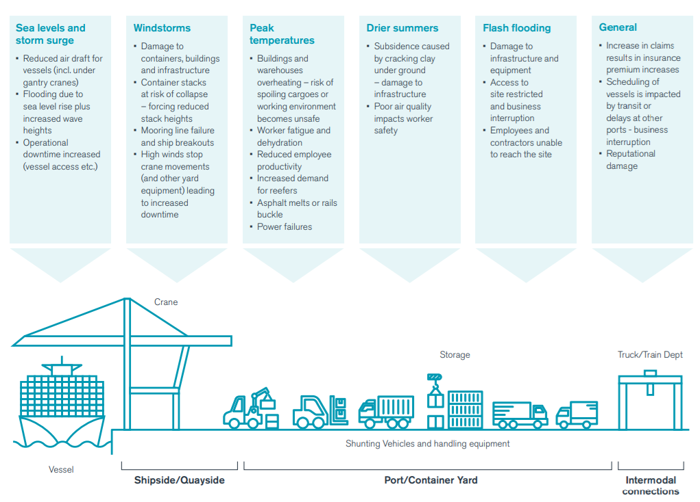
Chuyển đổi số (Digital transformation)
Các cảng và bến trên toàn cầu đang nhanh chóng phát triển thông qua chuyển đổi số, hướng đến mô hình Ports 4.0. Sự thay đổi này tích hợp các công nghệ như Internet vạn vật (IoT), trí tuệ nhân tạo (AI) và tự động hóa nhằm nâng cao hiệu quả, tính bền vững và khả năng chống chọi trong toàn bộ hoạt động hàng hải.
Cảng thông minh (smart ports) – đại diện cho thế hệ thứ năm trong quá trình phát triển cảng – cho phép trao đổi dữ liệu theo thời gian thực giữa tàu, cơ sở hạ tầng và thiết bị, từ đó tối ưu hóa luồng hàng hóa và việc sử dụng cầu cảng. Những tiến bộ này góp phần xây dựng chuỗi cung ứng sạch hơn, an toàn hơn và linh hoạt hơn, còn việc ứng dụng hệ thống bán tự động hoặc tự động hoàn toàn có thể giúp giảm tiêu thụ nhiên liệu, chi phí nhân công và chi phí bảo trì.
Tuy nhiên, quá trình chuyển đổi này đòi hỏi nguồn đầu tư lớn, nâng cao kỹ năng cho lực lượng lao động, và các biện pháp an ninh mạng vững chắc. Sự hợp tác toàn cầu giữa chính phủ, cơ quan cảng và các nhà cung cấp công nghệ là điều thiết yếu để chuẩn hóa hệ thống và thúc đẩy đổi mới.
Khi thương mại quốc tế tiếp tục tăng trưởng thì các cảng thông minh sẽ đóng vai trò then chốt trong việc đáp ứng nhu cầu, hướng tới mục tiêu phát triển bền vững và nâng cao hiệu quả vận hành của toàn ngành hàng hải.
Biến đổi khí hậu (Climate change)
Biến đổi khí hậu đang tạo ra rủi ro ngày càng gia tăng đối với các cảng và bến tàu trên toàn cầu, với cả các hiện tượng thời tiết cực đoan lẫn những biến đổi môi trường dần dần đều đe dọa cơ sở hạ tầng và hoạt động khai thác. Mực nước biển dâng, sóng thần và triều cường mạnh hơn, cùng lượng mưa lớn hơn làm tăng nguy cơ ngập lụt; còn gió lớn và nhiệt độ cao lại gây thách thức cho độ bền của tài sản cảng và an toàn lao động. Những tác động này đã và đang được cảm nhận rõ rệt trên toàn thế giới, và được dự báo sẽ ngày càng nghiêm trọng hơn.
Do đó, các cảng cần tích hợp tính linh hoạt vào thiết kế hạ tầng và quản lý tài sản, để thích ứng với điều kiện khí hậu đang thay đổi, bao gồm:
- Rà soát lại hệ thống thoát nước,
- Xác định lại giới hạn vận hành trong điều kiện gió mạnh,
- Tăng cường khả năng chịu nhiệt của trang thiết bị và cơ sở hạ tầng.
Mặc dù các mô hình khí hậu luôn tồn tại mức độ không chắc chắn nhất định, nhưng chúng vẫn cung cấp những hiểu biết quan trọng phục vụ cho quy hoạch và thích ứng của cảng, đặc biệt là tại giao diện giữa tàu và cảng, nơi bất kỳ gián đoạn nào cũng có thể tác động dây chuyền lên toàn bộ chuỗi cung ứng toàn cầu.
Kết luận (Conclusion)
Các cơ quan quản lý cảng hiện đang hoạt động trong một bối cảnh rủi ro mới, được định hình bởi: bất ổn địa chính trị, chuyển đổi năng lượng sạch, sự gia tăng kích thước của tàu, chuyển đổi số, và biến đổi khí hậu.
Để vượt qua những thách thức này, việc duy trì văn hóa an toàn mạnh mẽ và khả năng vận hành linh hoạt, bền vững là yếu tố sống còn. Bên cạnh đó, các cảng cũng cần thích ứng để phát triển, điều này đòi hỏi nguồn đầu tư lớn, nâng cao năng lực đội ngũ lao động, đồng thời gắn kết chặt chẽ với các mục tiêu phát triển bền vững.
-----------------------------------

